Prezentace - zadání

Téma:
- libovolné (může být z oblasti sportu, hudby, filmu, kultury, vašeho koníčku, …)

Struktura prezentace:
- první snímek - název prezentace, jméno autora
- následující snímky - vlastní obsah prezentace
- závěrečný snímek - uvedení zdrojů, odkud jsme čerpali informace pro prezentaci, odkud byly použity obrázky pro doplnění prezentace

Rozsah prezentace:
- 8 – 12 snímků (včetně úvodního a závěrečného)

Zásady prezentace:
- na jednom snímku jedna myšlenka
- pravidlo 5 x 5 (na jednom snímku použít k tématu maximálně pět odrážek, u každé maximálně pět slov)
- používat hesla, ne celé věty (celé věty používá přednášející při výkladu)
- používat bezpatkové písmo (např. Arial, Calibri, Helvetica,…)
- minimální velikost písma 24 (aby posluchači dobře viděli text)
- důležité myšlenky v textu zvýraznit (tučně, podtrženě, kurzívou, jinou barvou,…)
- používat kontrastní písmo a pozadí (aby písmo nesplývalo s pozadím)
- dodržet jednotný vzhled celé prezentace (pozadí, písmo, barvy, animace a přechody,…)
- hudbu, zvukové efekty a videa používat výjimečně (pouze pokud souvisejí s tématem, aby nepůsobily rušivě)

Autorský zákon:
- při používání cizích obrázků neporušovat autorský zákon
- využívat vlastní obrázky či obrázky s licencí Creative Commons
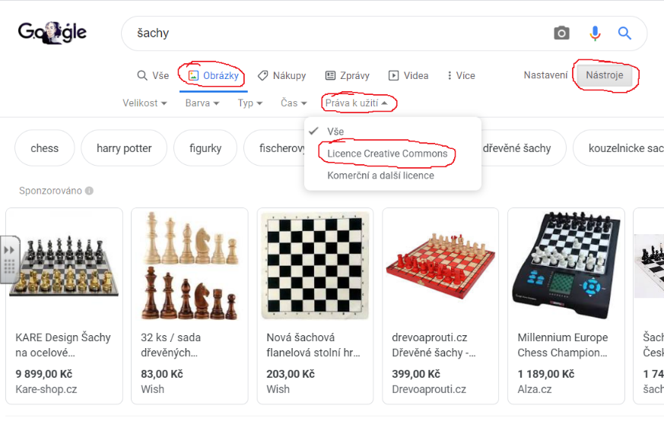
- veškeré cizí zdroje informací uvést na závěrečném snímku

Termín odevzdání prezentace:
- do pátku 19. 3. 2021

